KaliLinux的安装libpacp

1. 从官网<http://www.tcpdump.org/>下载压缩包
2. 解压 tar –zxvf libpcap-1.8.1.tar.gz -C ./
3. 进入cd libpacp-1.8.1目录执行./configure
4. Make
5. Make install

注意：

1. ./configure报错时需要安装sudo apt-get install byacc

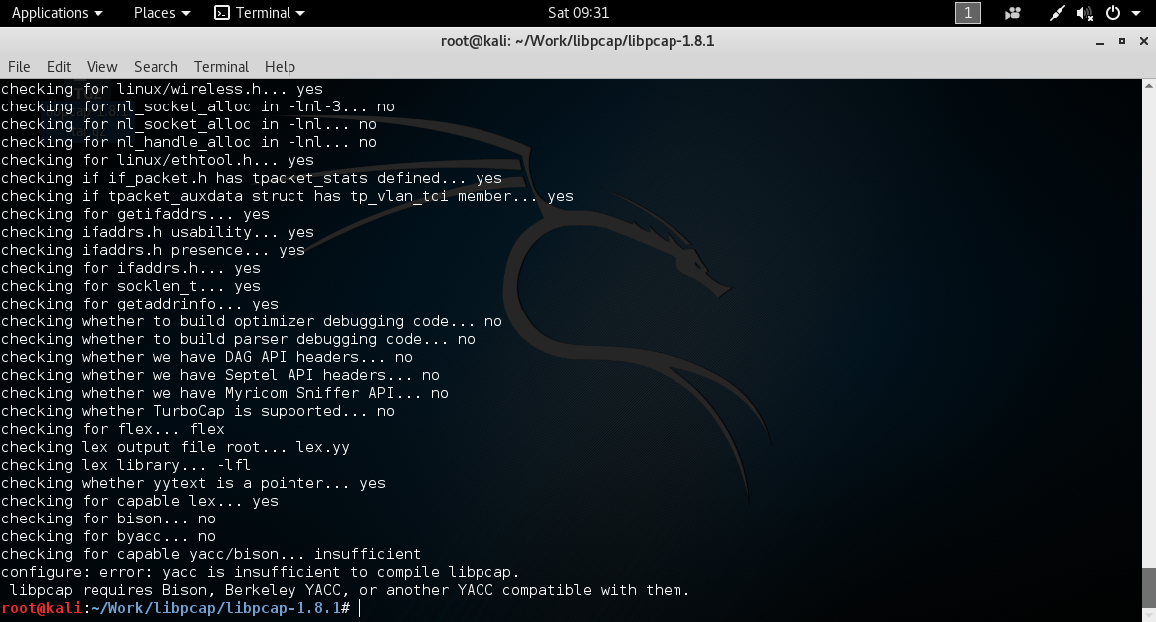

1. 默认安装路径/usr/local/bin /usr/local/lib 编译链接时会出现找不到库的问题，需进入 /etc/ld.so.conf.d目录新建usr-libpcap.conf文件，并在文件中指定libpcap库路径，然后执行ldconfig命令让配置文件生效。

